校学发[2021]31号

**心理委员学习平台培训推广方案**

为进一步完善学校心理健康工作，加强心理辅导员和心理委员等对常见心理问题及应对措施的了解，在日常学习和生活中能有效的开展心理辅导工作，观察并及时报告学生中存在的异常心理现象，协助开展心理危机预防与干预工作。根据工作需要，现就推广心理委员学习平台培训安排如下：

**一、培训对象**

全校心理辅导员、心联心协全体成员、班级心理委员和寝室信息员必须参加，其他学生按照自愿原则参加学习培训。

**二、培训主题**

助人、自助、互助、成长

**三、培训时间**

3月25日-4月25日

**四、培训形式**

通过微信关注“高校心理委员工作平台”公众号进行线上学习，操作指南见附件。

**五、培训主题**

1、心理委员的工作职责与角色定位；2、影响大学生心理健康的一些重要事件；3、心理健康的标准；4、常见心理问题的症状及识别；5、大学生心理危机的预防和干预；6、心理委员的会谈技巧；7、学习问题的应对；8、恋爱问题的应对；9、如何面对宿舍关系；10、职业生涯规划和就业问题；11、情绪问题；12、压力管理；13、网络专题；14、家庭关系的应对。

**六、培训要求**

1、以二级学院为单位组织学习平台的推广和使用，要求本单位心理辅导员、班级心理委员和寝室信息员在规定时间内完成各项培训课程，鼓励本单位学生自愿参加心理培训。

2、做好专题培训后的继续教育、学习交流工作。各二级学院可根据具体情况在培训后安排心理委员的学习、座谈、讨论等活动，建立符合本学院实际情况的心理委员交流机制。

**学生工作处（部）**

**二○二一年三月二十六日**

**附件：**

**心理委员平台使用指南**

1、微信搜索“高校心理委员工作平台”或扫码关注。

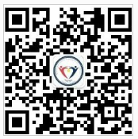

2、关注后点击左下角的“毫末平台—心委培训”。

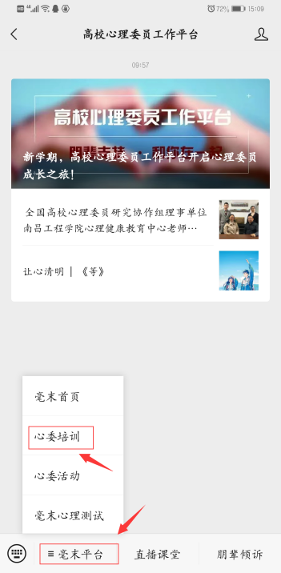

3、进入界面后点击“心理委员MOOC”

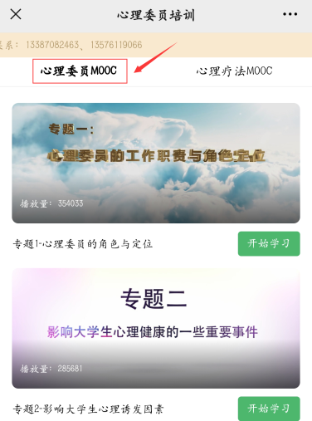

4、进入心委MOOC认证界面后会出现专题1，点击右下角“开始学习”，需要先完善个人信息，之后就可以开始学习专题1的课程视频，最后几分钟有测试解析答案。观看完视频后，点击“开始测试”即可，测试完后进入下一专题学习，共有14个专题。

注意：按顺序看完每个专题的课程和测试，满85分及格（总分数100），如测试未通过或分数不及格，需重做。